«№ 9 жалпы білім беретін мектебі» КММ
«Жыныстық өмір деген не және ерте жүктіліктің алдын-алу»қыздар сағаты
2020-2021 оқу жылы
Ақпан айында «Жыныстық өмір деген не және ерте жүктіліктің алдын-алу» тақырыбында 9,10,11 сынып қыздарына психологиялық әңгіме-кеңес берілді. Мақсаты: Әлемде, жалпы елімізде болып жатқан келеңсіз оқиғалардың алдын алу және қыз балалар арасында кездесетін ерте жүктілік, оның денсаулыққа қаншалықты зиян екендігін түсіндіре отырып қыз бала тәрбиесіне дұрыс көңіл бөлуге ақыл-кеңестер беру.
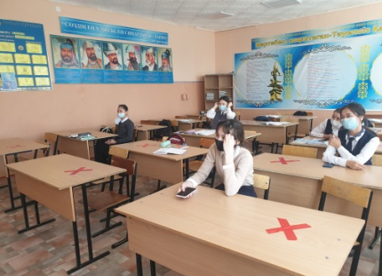
Қыздарға ерте жүктілік дегеніміз не? Ерте жүктілік туралы әлеуметтік видео, қыздарға психологиялық кеңестер берілді.
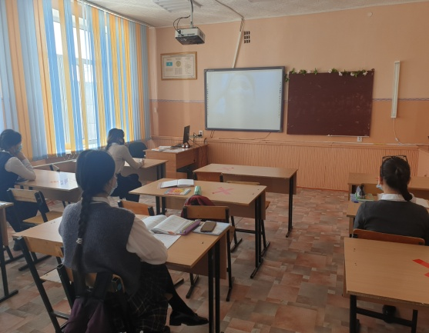
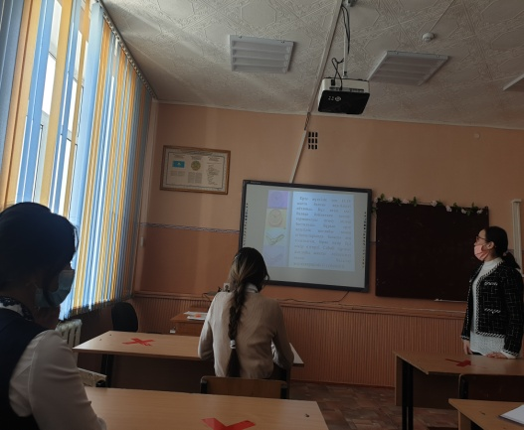

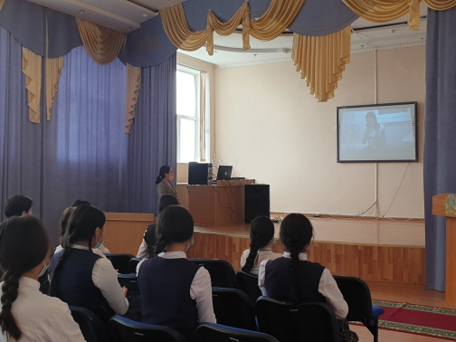
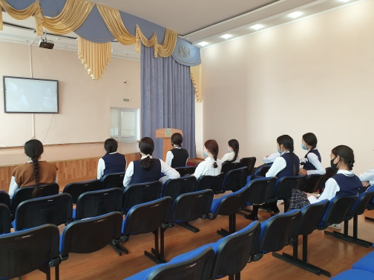

Мектеп психологы: Байкежан А.К.

